فراسو
رشد ثبت شرکت‌های ایرانی در ترکیه
گروه بازرگانی - اتحادیه اتاق‌های بازرگانی و بورس کالای ترکیه از رشد چشمگیر و فزاینده شرکت‌های ایرانی ثبت شده در این کشور خبر داد. به گزارش «فارس» به نقل از پایگاه اینترنتی «ترکیش ویکلی»، اتاق بازرگانی و بورس کالای ترکیه موسوم به «تی او بی بی» در تازه‌ترین گزارش خود اعلام کرد که تعداد شرکت‌های ایرانی ثبت شده در ترکیه در پنج ماه گذشته به طور چشمگیری رشد داشته؛ به طوری که بیش از 27 درصد شرکت‌های خارجی ثبت شده در ترکیه طی ماه مه 2012 میلادی با سرمایه ایرانی‌ها بوده است.
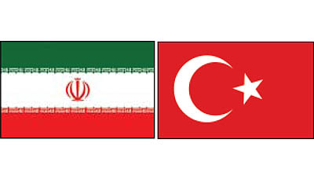
بر این اساس، از 320 شرکت خارجی ثبت شده در ترکیه طی ماه گذشته، 86 شرکت ایرانی بوده است. در پنج ماه نخست 2012 میلادی نیز، 431 شرکت با سرمایه ایرانی در ترکیه به ثبت رسیده و آلمان با 152 و روسیه با 86 شرکت در رتبه‌های دوم و سوم قرار دارند. بیشتر شرکت‌های ثبت شده ایرانی در ترکیه در زمینه الکترونیک، برق، ارتباطات و ساخت و ساز فعال هستند. همچنین مبادلات تجاری ایران و ترکیه در سال گذشته به 16 میلیارد دلار رسید که بخش مهمی از آن صادرات نفت و گاز ایران به ترکیه بوده است. ترکیه بیش از 30 درصد نفت مورد نیاز خود را از طریق واردات تامین می‌کند که از این میزان، بیش از هفت درصد از نفت مورد نیاز این کشور از ایران تامین می‌شود. ایران بیش از 30 درصد گاز طبیعی مورد نیاز ترکیه را نیز طی سال گذشته تامین کرد.
http://www.donya-e-eqtesad.com/Default_view.asp?@=305900

